LITURGIA DE LA PALABRA
REFLEXIÓN DE SAN AGUSTÍN
LECTURA DEL LIBRO DE DANIEL 12, 1-3
Por aquel tiempo se levantará Miguel, el arcángel que se ocupa de tu pueblo: Serán tiempos difíciles, como no los ha habido desde que hubo naciones hasta ahora. Entonces se salvará tu pueblo: todos los inscritos en el libro. Muchos de los que duermen en el polvo despertarán: unos para vida perpetua, otros para ignominia perpetua. Los sabios brillarán como el fulgor del firmamento, y los que enseñaron a muchos la justicia, como las estrellas, por toda la eternidad.
SALMO 15: PROTÉGEME, DIOS MÍO, QUE ME REFUGIO EN TI
LECTURA DE LA CARTA A LOS HEBREOS 10, 11-14.18
Hermanos: Cualquier otro sacerdote ejerce su ministerio diariamente ofreciendo muchas veces los mismos sacrificios, porque de ningún modo pueden borrar los pecados. Pero Cristo ofreció por los pecados, para siempre jamás, un solo sacrificio; está sentado a la derecha de Dios y espera el tiempo que falta hasta que sus enemigos sean puestos como estrado de sus pies. Con una sola ofrenda ha perfeccionado para siempre a los que van siendo consagrados. Donde hay perdón, no hay ofrenda por los pecados.
LECTURA DEL SANTO EVANGELIO SEGÚN SAN MARCOS 13, 24 – 32
Lunes, 20  Bto. Pascual Fortuni | 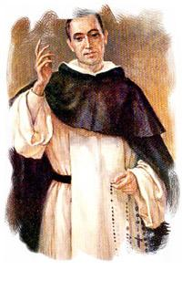 | Ap 1, 1-4. 2, 1-5a  Salmo 1  Lc 18, 35-43
Martes, 21  Presentación de la Sma. Virgen | 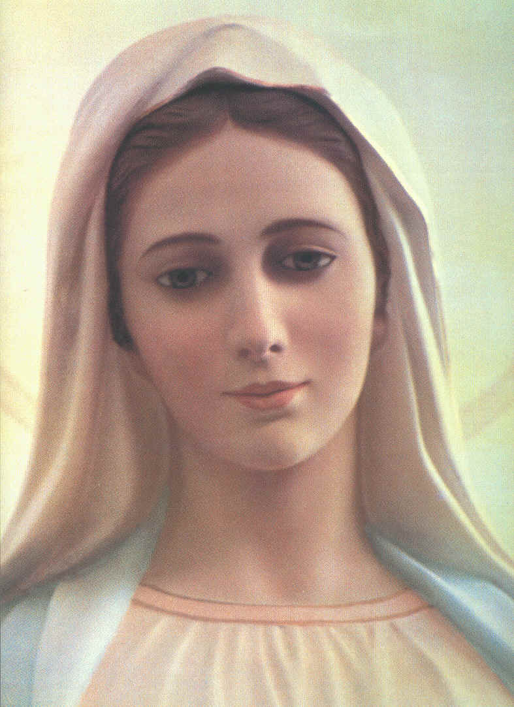 | Ap 3,1-6. 14-22  Salmo 14  Lc 19, 1-10
Miércoles, 22  Santa Cecilia | 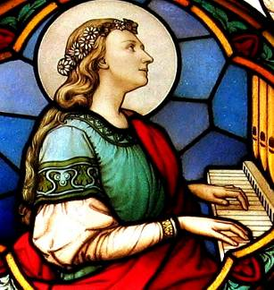 | 2M 7, 1.20-31  Salmo 16  Lc 19, 11-28
Jueves, 23  S. Clemente I, Papa y Martir | 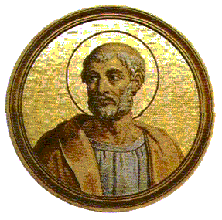 | Ap 4, 1-11  Salmo 150  Lc 19, 11-28
Viernes, 24  S. Andrés DungLac y cia. | 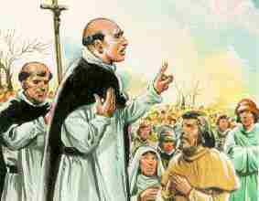 | Ap 5, 1-10  Salmo 149  Lc 19, 41-44
Sábado, 25  Santa Catalina de Alejandría | 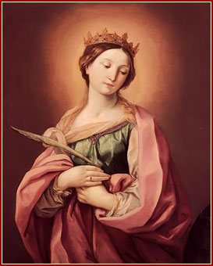 | Ap 10, 8-11  Salmo 118  Lc 19, 45-48
En aquel tiempo, dijo Jesús a sus discípulos: -- En aquellos días, después de una gran tribulación, el sol se hará tinieblas, la luna no dará su resplandor, las estrellas caerán del cielo, los ejércitos celestes temblarán. Entonces verán venir al Hijo del Hombre sobre las nubes con gran poder y majestad; enviará a los ángeles para reunir a sus elegidos de los cuatro vientos del extremo de la tierra al extremo del cielo. Aprended lo que os enseña la higuera: Cuando las ramas se ponen tiernas y brotan las yemas, sabéis que la primavera está cerca, a la puerta. Os aseguro que no pasará esta generación antes que todo se cumpla. El cielo y la tierra pasarán, mis palabras no pasarán. El día y la hora nadie lo sabe, ni los ángeles del cielo ni el Hijo, solo el Padre.

“DE AQUEL DÍA Y HORA, NADIE SABE NADA” (Mc 1,32)

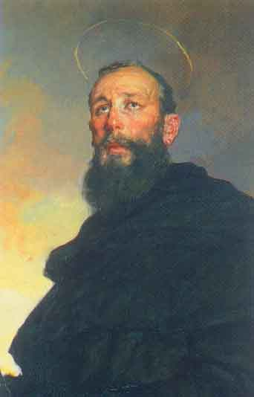
De los sermones de san Agustín (Serm. 97, 1)

«Habéis oído, hermanos, la Escritura que nos exhorta e invita a estar en vela con vistas al último día. Que cada cual piense en el suyo particular, no sea que opinando o juzgando que está lejano el día del fin del mundo, os durmáis respecto al vuestro. Habéis oído lo que dijo a propósito de aquél: que lo desconocen tanto los ángeles como el Hijo y solo lo conoce el Padre. Esto plantea un problema grande, a saber, que guiados por la carne juzguemos que hay algo que conoce el Padre y desconoce el Hijo. Con toda certeza, cuando dijo “lo conoce el Padre”, lo dijo porque también el Hijo lo conoce, aunque en el Padre. ¿Qué hay en aquel día que no se haya hecho en el Verbo por quien fue hecho el día? […] Estemos todos en vela mediante una vida recta para que nuestro último día particular no nos coja desprevenidos, pues de la forma como cada uno haya dejado su último día, así se encontrará en el último del mundo».

CALENDARIO LITÚRGICO SEMANAL

